**Neonatale screening voor mucoviscidose: Tijd om de stilstand te doorbreken!**

*Een zaak van levensbelang*

Mucoviscidose is de meest voorkomende erfelijke levensbedreigende ziekte in België. De invoering van een systematisch opsporingsbeleid is een basisvoorwaarde om kinderen met muco zo snel mogelijk te laten genieten van de gespecialiseerde zorg die ons land aanbiedt. Door hen tijdig de nodige zorg te verlenen, kan groeiachterstand, ondervoeding en onherstelbare longschade vermeden worden. Voor deze kinderen is het dus van levensbelang dat zij zo vroeg mogelijk doorverwezen worden naar een gespecialiseerd ziekenhuis.

De voordelen van neonatale screening zijn duidelijk: kinderen die na de leeftijd van twee maanden op basis van symptomen gediagnosticeerd worden (en dus niet via neonatale screening) kennen een slechter klinisch verloop, ondanks het feit dat ze meer chronische therapieën krijgen gedurende de eerste 10 levensjaren. In 2010 concludeerde het Federaal Kenniscentrum voor de gezondheidszorg dat dankzij neonatale screening voor mucoviscidose de mediane diagnoseleeftijd van ongeveer 10 maanden zou kunnen dalen naar minder dan twee maand. Het nut van een opsporingsprogramma voor pasgeborenen mag dus niet onderschat worden!

*Internationale vooruitgang*

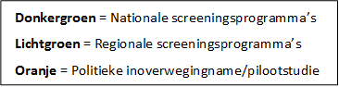Neonatale screening voor mucoviscidose is geen revolutionair beleidsexperiment. Al in de jaren 80 besloten Nieuw-Zeeland en Australië om screeningsprogramma’s voor mucoviscidose op poten te zetten. Sindsdien zagen almaar meer landen de voordelen van neonatale screening in. De kaart hieronder toont aan dat de meeste West-Europese landen intussen overgingen tot de invoering van een opsporingsprogramma overgingen. Bijna 60% van alle Europese pasgeborenen heeft intussen toegang tot neonatale screening voor mucoviscidose! Maar ook buiten Europa vond mucoscreening almaar verder ingang: Amerikaanse, Russische en Turkse beleidsmakers kwamen allen tot de conclusie dat de opsporing van pasgeborenen een noodzaak was voor hun land. 

**Afbeelding 1:** neonatale screening voor muco in Europa; bron:ECFS Neonatal Screening Working Group (Progress Report May 2015)

*Belgische besluiteloosheid*

In ons land kreeg het voorstel van een grootschalig screeningsprogramma een stevige wind in de zeilen dankzij de publicatie van een rapport van het [Federaal Kenniscentrum voor de gezondheidszorg](https://kce.fgov.be/nl/press-release/systematisch-screenen-van-alle-pasgeborenen-op-mucoviscidose-een-voorwaardelijk-ja#.VxDdEvmLTX4). Hierin sprak het kenniscentrum zich uit over de wenselijkheid van mucoscreening. De onderzoekers concludeerden dat neonatale screening voor mucoviscidose meer voordelen dan nadelen zou opleveren, mits er een aantal kwaliteitscriteria strikt zouden worden nageleefd.

Met deze bemoedigende conclusie in het achterhoofd, nam de Mucovereniging in 2011 het initiatief om een petitie te organiseren voor de invoering van neonatale screening op mucoviscidose. Op korte tijd werden meer dan 47.000 handtekening verzameld. Het succes van deze actie bewees dat er een stevig maatschappelijk draagvlak bestaat voor het beleidsvoorstel.

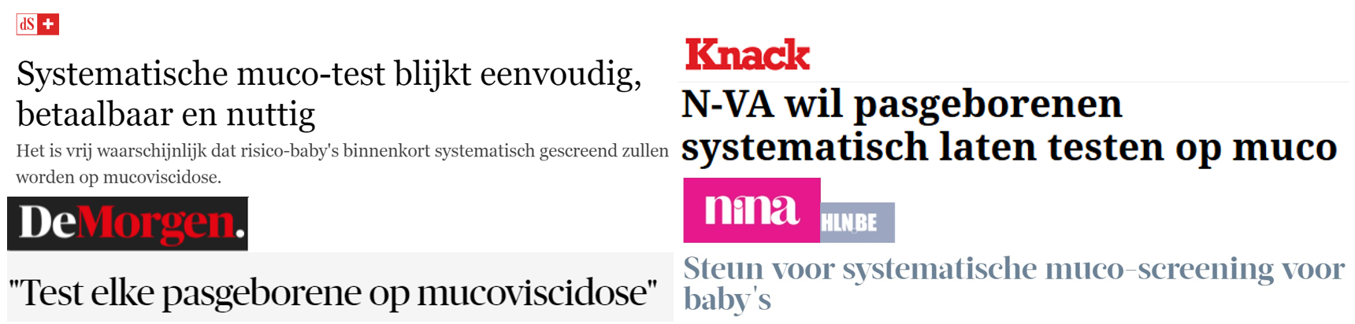

**Afbeelding 2:** Een verzameling krantenkoppen uit 2010 en 2011: het beleidsvoorstel geniet een brede steun.

Het jaar daarop diende prof. Marijke Proesmans een aanvraag in bij het Vlaams Agentschap Zorg en Gezondheid om een advies te verkrijgen m.b.t. de realisatie van dit voorstel. De [Vlaamse Werkgroep Bevolkingsonderzoek](http://www.vitalink.be/uploadedFiles/Zorg_en_Gezondheid/Beleid/Bevolkingsonderzoek/BVO%20WG%20advies%202013-2%20mucoviscidose(1).pdf) bestudeerde de aanvraag en kwam tot de conclusie dat het *“verantwoord en zinvol is om screenen naar mucoviscidose binnen het Vlaams Bevolkingsonderzoek naar aangeboren aandoeningen in overweging te nemen.”* Het zag er dus naar uit dat er weldra vooruitgang zou komen in het dossier.

Het beleidsvoorstel kende echter [een tumultueus politiek verloop](http://docs.vlaamsparlement.be/pfile?id=1124709). In 2014 werd het onderwerp binnen een interkabinettenwerkgroep besproken, maar halverwege het jaar kwamen deze gesprekken ten einde. Een jaar later werd mucoscreening opnieuw geagendeerd, maar de eerste concrete stappen in de verwezenlijking van het beleidsvoorstel moeten nog genomen worden.

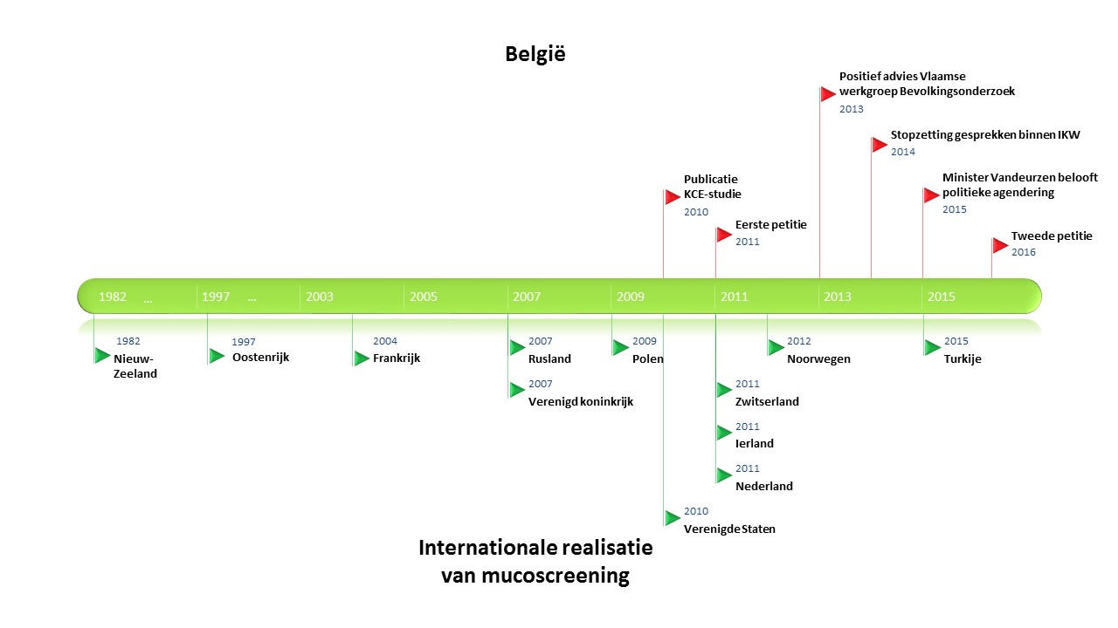

**Afbeelding 3:** Terwijl de Belgische beleidsmakers aarzelen om concrete stappen te ondernemen, voeren steeds meer landen een screeningsprogramma voor mucoviscidose in.

*Doorbreek de stilstand!*

Het gevolg? Ondanks ontelbare wetenschappelijke bevindingen die overduidelijk het nut aantonen van de opsporing van pasgeborenen met muco, blijft het dossier aanslepen. Ondertussen tikt de klok voor vele gezinnen verder… In 2016 kunnen we niets anders zeggen dan: GENOEG!

Met een hoorzitting in het Vlaams Parlement willen we de politici definitief wakker schudden en ter verantwoording roepen. Om zo’n hoorzitting te verkrijgen, zijn we op zoek naar minstens 15.000 handtekeningen. Jouw handtekening laat ons toe om dit beleidsvoorstel mondeling te verdedigen in het parlement.